Сказка: «Как муравьишка домой спешил» Бианки В.В.
Залез Муравей на березу. Долез до вершины, посмотрел вниз, а там, на земле, его родной муравейник чуть виден.
Муравьишка сел на листок и думает:
"Отдохну немножко — и вниз".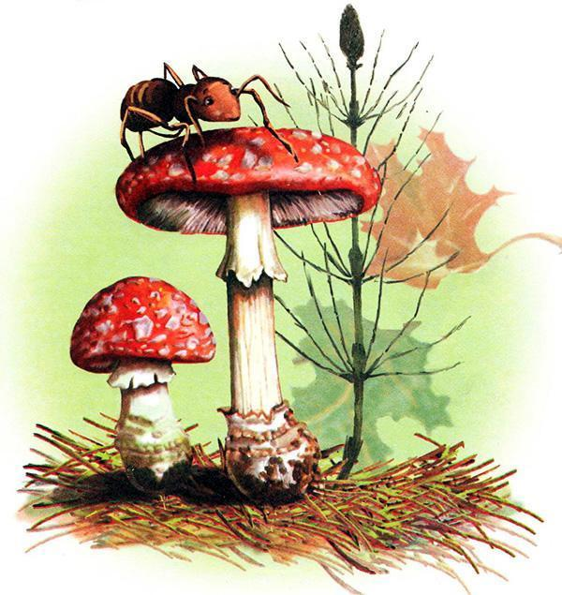У муравьев ведь строго: только солнышко на закат, — все домой бегут. Сядет солнце, — муравьи все ходы и выходы закроют — и спать. А кто опоздал, тот хоть на улице ночуй.
Солнце уже к лесу спускалось.
Муравей сидит на листке и думает:
"Ничего, поспею: вниз ведь скорей".
А листок был плохой: желтый, сухой. Дунул ветер и сорвал его с ветки.
Несется листок через лес, через реку, через деревню.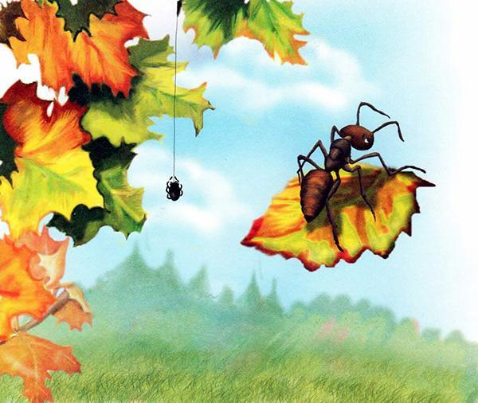
Летит Муравьишка на листке, качается — чуть жив от страха.
Занес ветер листок на луг за деревней, да там и бросил. Листок упал на камень, Муравьишка себе ноги отшиб.
Лежит и думает:
"Пропала моя головушка. Не добраться мне теперь до дому. Место кругом ровное. Был бы здоров — сразу бы добежал, да вот беда: ноги болят. Обидно, хоть землю кусай".
Смотрит Муравей: рядом Гусеница-Землемер лежит. Червяк-червяком, только спереди — ножки и сзади — ножки.
Муравьишка говорит Землемеру:
— Землемер, Землемер, снеси меня домой. У меня ножки болят.
— А кусаться не будешь?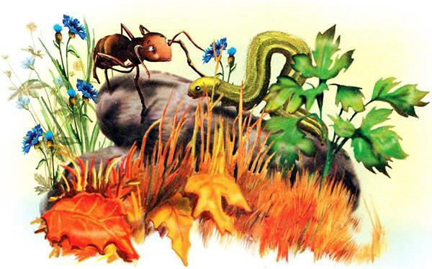
— Кусаться не буду.
— Ну, садись, подвезу.
Муравьишка вскарабкался на спину к Землемеру. Тот изогнулся дугой, задние ноги к передним приставил, хвост — к голове. Потом вдруг встал во весь рост, да так и лег на землю палкой. Отмерил на земле, сколько в нем росту, и опять в дугу скрючился.
Так и пошел, так и пошел землю мерить. Муравьишка то к земле летит, то к небу, то вниз головой, то вверх.
— Не могу больше! — кричит. — Стой! А то укушу!
Остановился Землемер, вытянулся по земле. Муравьишка слез, еле отдышался.
Огляделся, видит: луг впереди, на лугу трава скошенная лежит. А по лугу Паук-Сенокосец шагает: ноги как ходули, между ног голова качается.
— Паук, а Паук, снеси меня домой! У меня ножки болят.
— Ну что ж, садись, подвезу.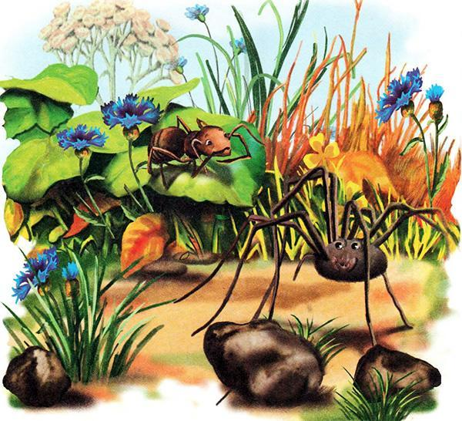
Пришлось Муравьишке по паучьей ноге вверх лезть до коленки, а с коленки вниз спускаться Пауку на спину: коленки у Сенокосца торчат выше спины.
Начал Паук свои ходули переставлять — одна нога тут, другая там; все восемь ног, будто спицы, в глазах у Муравьишки замелькали. А идет Паук не быстро, брюхом по земле чиркает.
Надоела Муравьишке такая езда. Чуть было не укусил он Паука. Да тут, на счастье, вышли они на гладкую дорожку.
Остановился Паук.
— Слезай, — говорит. — Вот Жужелица бежит, она резвей меня.
Слез Муравьишка.
— Жужелка, Жужелка, снеси меня домой! У меня ножки болят.
— Садись, прокачу.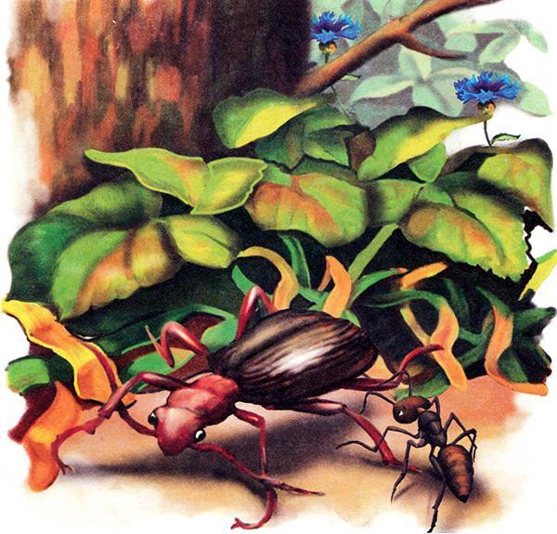
Только успел Муравьишка вскарабкаться Жужелице на спину, она как пустится бежать! Ноги у нее ровные, как у коня.
Бежит шестиногий конь, бежит, не трясет, будто по воздуху летит.
Вмиг домчались до картофельного поля.
— А теперь слезай, — говорит Жужелица. — Не с моими ногами по картофельным грядам прыгать. Другого коня бери.
Пришлось слезть.
Картофельная ботва для Муравьишки — лес густой. Тут и со здоровыми ногами — целый день бежать. А солнце уж низко.
Вдруг слышит Муравьишка, пищит кто-то:
— А ну, Муравей, полезай ко мне на спину, поскачем.
Обернулся Муравьишка — стоит рядом Жучок-Блошачок, чуть от земли видно.
— Да ты маленький! Тебе меня не поднять.
— А ты-то большой! Лезь, говорю.
Кое-как уместился Муравей на спине у Блошака. Только-только ножки поставил.
— Влез?
— Ну, влез.
— А влез, так держись.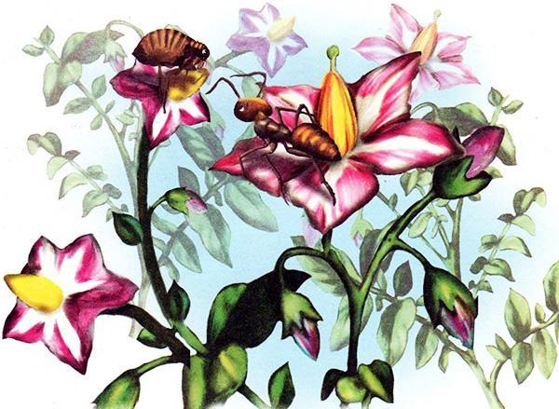
Блошачок подобрал под себя толстые задние ножки, — а они у него, как пружинки складные, — да щелк! — распрямил их. Глядь, уж он на грядке сидит. Щелк! — на другой. Щелк! — на третьей.
Так весь огород и отщелкал до самого забора.
Муравьишка спрашивает:
— А через забор можешь?
— Через забор не могу: высок очень. Ты Кузнечика попроси: он может.
— Кузнечик, Кузнечик, снеси меня домой! У меня ножки болят.
— Садись на загривок.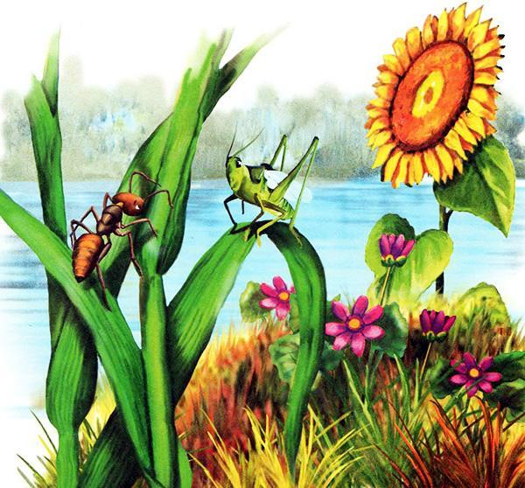
Сел Муравьишка Кузнечику на загривок. Кузнечик сложил свои длинные задние ноги пополам, потом разом выпрямил их и подскочил высоко в воздух, как Блошачок. Но тут с треском развернулись у него за спиной крылья, перенесли Кузнечика через забор и тихонько опустили на землю.
— Стоп! — сказал Кузнечик. — Приехали.
Муравьишка глядит вперед, а там река: год по ней плыви — не переплывешь. А солнце еще ниже.
Кузнечик говорит:
— Через реку и мне не перескочить. Очень уж широкая. Стой-ка, я Водомерку кликну, будет тебе перевозчик.
Затрещал по-своему, глядь — бежит по воде лодочка на ножках.
Подбежала. Нет, не лодочка, а Водомерка-Клоп.
— Водомер, Водомер, снеси меня домой! У меня ножки болят.
— Ладно, садись, перевезу.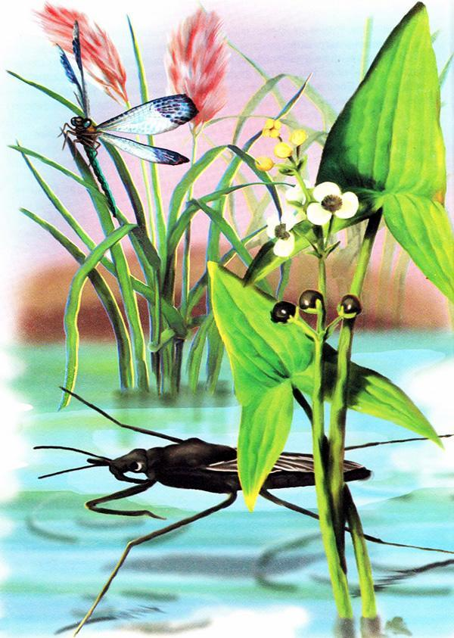
Сел Муравьишка. Водомер подпрыгнул и зашагал по воде, как посуху. А солнце уж совсем низко.
— Миленький, шибче! — просит Муравьишка. — Меня домой не пустят.
— Можно и пошибче, — говорит Водомер.
Да как припустит. Оттолкнется, оттолкнется ножками и катит-скользит по воде, как по льду. Живо на том берегу очутился.
— А по земле не можешь? — спрашивает Муравьишка.
— По земле мне трудно, ноги не скользят. Да и гляди-ка: впереди-то лес. Ищи себе другого коня.
Посмотрел Муравьишка вперед и видит: стоит над рекой лес высокий, до самого неба. И солнце за ним уже скрылось. Нет, не попасть Муравьишке домой!
— Гляди, — говорит Водомер, — вот тебе и конь ползет.
Видит Муравьишка: ползет мимо Майский Хрущ — тяжелый жук, неуклюжий жук. Разве на таком коне далеко ускачешь? Все-таки послушался Водомера.
— Хрущ, Хрущ, снеси меня домой! У меня ножки болят.
— А ты где живешь?
— В муравейнике за лесом.
— Далеконько... Ну что с тобой делать? Садись, довезу.
Полез Муравьишка по жесткому жучьему боку.
— Сел, что ли?
— Сел.
— А куда сел?
— На спину.
— Эх, глупый! Полезай на голову.
Влез Муравьишка Жуку на голову. И хорошо, что не остался на спине: разломил Жук спину надвое, два жестких крыла приподнял. Крылья у Жука точно два перевернутых корыта, а из-под них другие крылышки лезут, разворачиваются: тоненькие, прозрачные, шире и длиннее верхних.
Стал Жук пыхтеть, надуваться: "Уф, уф, уф!" Будто мотор заводит.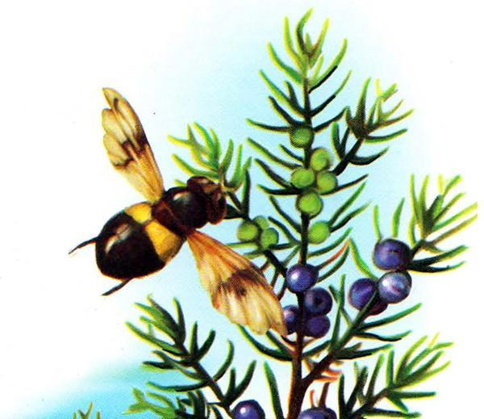
— Дяденька, — просит Муравьишка, — поскорей! Миленький, поживей!
Не отвечает Жук, только пыхтит:
"Уф, уф, уф!"
Вдруг затрепетали тонкие крылышки, заработали. "Жжж! Тук-тук-тук!.." - поднялся Хрущ на воздух. Как пробку, выкинуло его ветром вверх — выше леса.
Муравьишка сверху видит: солнышко уже краем землю зацепило.
Как помчал Хрущ — у Муравьишки даже дух захватило.
"Жжж! Тук-тук-тук!" — несется Жук, буравит воздух, как пуля.
Мелькнул под ним лес — и пропал.
А вот и береза знакомая, и муравейник под ней.
Над самой вершиной березы выключил Жук мотор и — шлеп! — сел на сук.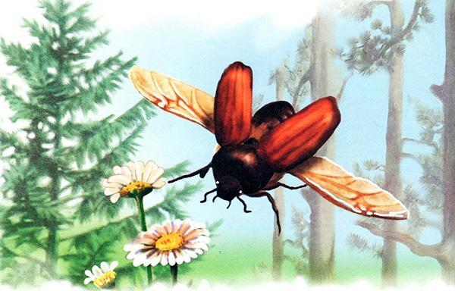
— Дяденька, миленький! — взмолился Муравьишка. — А вниз-то мне как? У меня ведь ножки болят, я себе шею сломаю.
Сложил Жук тонкие крылышки вдоль спины. Сверху жесткими корытцами прикрыл. Кончики тонких крыльев аккуратно под корытца убрал.
Подумал и говорит:
— А уж как тебе вниз спуститься, — не знаю. Я на муравейник не полечу: уж очень больно вы, муравьи, кусаетесь. Добирайся сам, как знаешь.
Глянул Муравьишка вниз, а там, под самой березой, его дом родной.
Глянул на солнышко: солнышко уже по пояс в землю ушло.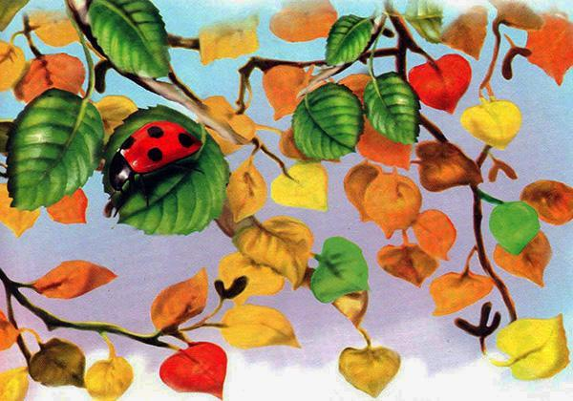
Глянул вокруг себя: сучья да листья, листья да сучья.
Не попасть Муравьишке домой, хоть вниз головой бросайся!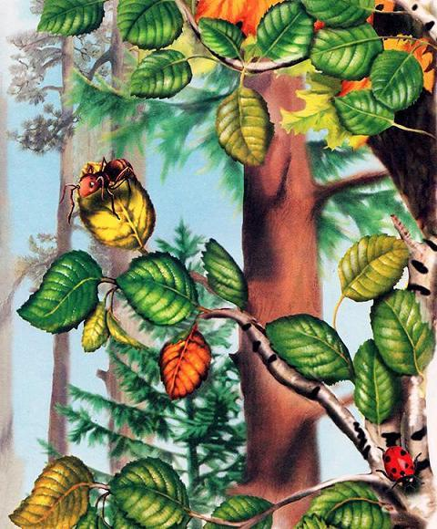
Вдруг видит: рядом на листке Гусеница Листовертка сидит, шелковую нитку из себя тянет, тянет и на сучок мотает.
— Гусеница, Гусеница, спусти меня домой! Последняя мне минуточка осталась, — не пустят меня домой ночевать.
— Отстань! Видишь, дело делаю: пряжу пряду.
— Все меня жалели, никто не гнал, ты первая!
Не удержался Муравьишка, кинулся на нее да как куснет!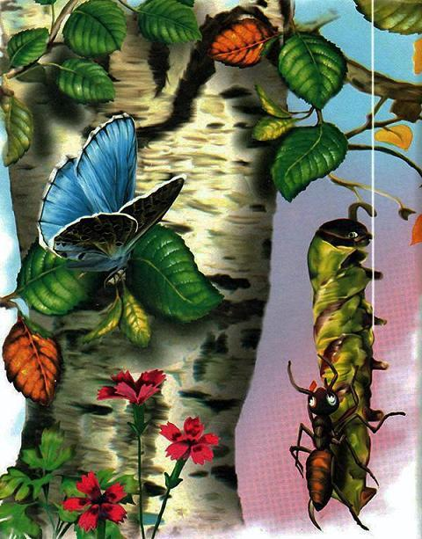
С перепугу Гусеница лапки поджала да кувырк с листа — и полетела вниз.
А Муравьишка на ней висит — крепко вцепился. Только недолго они падали: что-то их сверху — дерг!
И закачались они оба на шелковой ниточке: ниточка-то на сучок была намотана.
Качается Муравьишка на Листовертке, как на качелях. А ниточка все длинней, длинней, длинней делается: выматывается у Листовертки из брюшка, тянется, не рвется. Муравьишка с Листоверткой все ниже, ниже, ниже опускаются.
А внизу, в муравейнике, муравьи хлопочут, спешат, входы-выходы закрывают.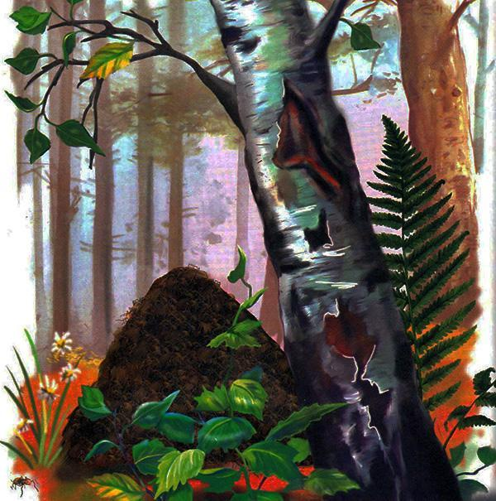
Все закрыли — один, последний, вход остался. Муравьишка с Гусеницы кувырк — и домой.
Тут и солнышко зашло.

- КОНЕЦ -

